ПРИЛОЖЕНИЕ
к постановлению председателя Белгородского городского Совета
«31» октября 2017 года №202

ДОКУМЕНТАЦИЯ ПО ПЛАНИРОВКЕ ТЕРРИТОРИИ

Проект межевания территории в границах улиц Студенческая – Калинина – Меловая города Белгорода

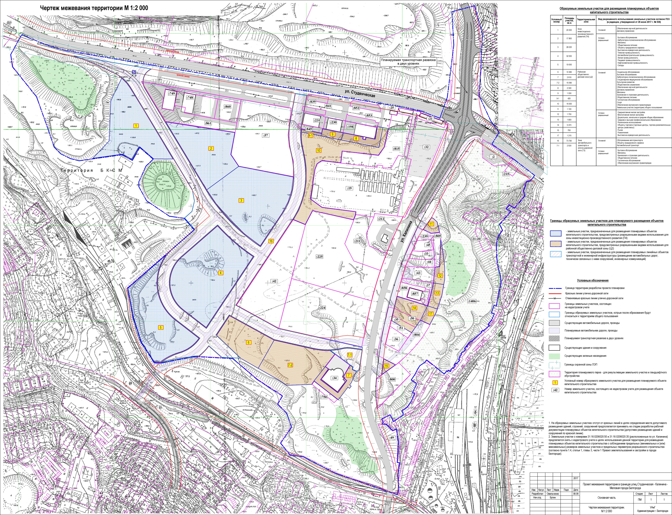
Проект межевания соответствует требованиям и положениям:
- Градостроительного кодекса Российской Федерации;
- Земельного кодекса Российской Федерации;
- Генерального плана развития городского округа «Город Белгород» до 2025 года, утвержденного решением Совета депутатов города Белгорода от 26 сентября 2006 года № 335 (в редакции от 29 июня 2017 года № 535);
- Правил землепользования и застройки города Белгорода. Карты градостроительного зонирования, утвержденных решением Совета депутатов в г. Белгороде от 27 февраля 2007 года № 429 (в редакции от 29 июня 2017 года № 536);
- СП 42.13330.2016«Градостроительство. Планировка и застройка городских и сельских поселений», актуализированная редакция СНиП 2.07.01-89*;
- СанПиН 2.2.1/2.1.1.1200-03 «Санитарно-защитные зоны и санитарная классификация предприятий, сооружений и иных объектов»;
- «Местных нормативов градостроительного проектирования городского округа «Город Белгород», утвержденных решением Совета депутатов города Белгорода от 26 февраля 2015 года № 201.

Введение

Проект межевания территории разработан на основании распоряжения администрации города Белгорода от «14» июня 2017 года№ 725 «О внесении изменений вдокументацию по планировке территории в составе проекта планировки территории и проекта межевания территории в границах улиц Студенческая – Калинина – Меловаягорода Белгорода». Проект межевания выполнен в соответствии с документацией по планировке территории, утвержденной постановлением администрации города Белгорода от 25 августа 2014 года № 151.
В соответствии со ст.43 Градостроительного кодекса РФ подготовка проекта межевания территории осуществлена в целях определения местоположения границ образуемых земельных участков, а также в целях установления красных линий - границ территории общего пользования.
При подготовке проекта межевания территории определение местоположения границ образуемых земельных участков осуществлено в соответствии с градостроительными регламентами территориальных зон.

1. Анализ существующего положения

Территория, на которую разрабатывается проект межевания, расположена в северной части города Белгорода. Рельеф местности пересеченный – необходимо произвести рекультивацию и засыпку грунтом (незастроенная территория представляет собой участок выработанного мелового карьера). Участок проектирования ограничен:
- с юга – территорией завода БКСМ;
- с запада – существующей автомобильной дорогой местного значения в промышленном районе (подъезд на территорию завода БКСМ);
- с севера - существующей магистральной улицей общегородского значения (ул. Студенческая);
- с востока - существующей магистральной улицей общегородского значения(ул. Калинина).
Площадь территории в границах разработки проекта межевания составляет83,5 га. Территория частично застроена зданиями торговых центров по продаже автомобилей, автомобильного рынка, АЗС. На участке площадью 8,82 га запланировано устройство городского парка (работы по освоению территории еще не проводились).
В северной и восточной части территории проходят магистральные улицы общегородского значения (ул. Студенческая и ул. Калинина). На пересечении автомобильных дорог предусмотрено строительство транспортной развязки в двух уровнях (документация по планировке территории для размещения линейного объекта утверждена Постановлением администрации города Белгорода от 23 декабря 2015 года № 185).
Площадь всех ранее образованных и зарегистрированных в ГКН земельных участков в границах территории разработки проекта межевания составляет 34 га.
Сведения о ранее образованных земельных участках представлены в таблице 1.
Таблица 1
Перечень сформированных и зарегистрированных в ГКН земельных участков в границах территории разработки проекта
Кадастровый номер земельного участка | Вид разрешенного использования по сведениям ГКН | Площадь земельного участка,  кв.м | Адрес
31:16:0206020:749 | для строительства автомобильного центра | 1629 | ул.Студенческая, 1у  ул.Студенческая, 1ш
31:16:0206020:748 |  | 5244
31:16:0206020:861 | для размещения и эксплуатации складов хранения новых автомобилей | 10059 | ул.Студенческая, 1ф
31:16:0206020:860 |  | 3088
31:16:0206020:57 | для размещения и эксплуатации объектов автомобильного транспорта | 25020 | ул.Студенческая
31:16:0206020:231 | для эксплуатации нежилого здания (автоцентр по продаже и обслуживанию автомобилей) | 1863 | ул.Студенческая, 1т
31:16:0206020:230 |  | 1587 | ул.Студенческая, 1т
31:16:0206020:198 | для размещения и эксплуатации иных объектов автомобильного транспорта | 2550 | ул.Студенческая, 1л
31:16:0206020:845 | для размещения автостоянки | 748 | ул.Студенческая, 1т
31:16:0206020:841 |  | 728
31:16:0206020:839 |  | 854
31:16:0206020:853 | для размещения стоянки индивидуального легкового автомобильного транспорта | 1395 | ул.Студенческая, 1л
31:16:0206020:852 |  | 1263
31:16:0206020:25 | для эксплуатации нежилого здания (пункт по сбору, переработке, утилизации отработанных продуктов) | 200 | ул.Студенческая, 1я
31:16:0206020:21 | для эксплуатации нежилого здания торгового назначения | 1200 | ул.Студенческая, 1к
31:16:0206020:815 | для размещения автостоянки, сопутствующей основной деятельности предприятия (авторынка) | 10170 | ул.Студенческая
31:16:0206020:19 | для эксплуатации нежилых зданий и сооружений, организация авторынка | 31808 | ул.Студенческая, 1к
31:16:0206020:32 | для эксплуатации сооружения – автомобильная стоянка | 13469 | ул.Калинина, 93
31:16:0206020:212 | для эксплуатации нежилого здания – многотопливной АЗС | 6160 | ул.Калинина, 91
31:16:0206020:211 | для строительства автосалона | 8165
31:16:0206020:225 | для строительства логистического центра с гипермаркетом, гостиницей и офисными помещениями | 30570 | ул.Калинина, (уч.2)
31:16:0206020:224 |  | 27970 | ул.Калинина, (уч.1)
31:16:0206020:42 | для строительства автостоянки | 21400 | ул.Калинина
31:16:0206020:34 | для эксплуатации нежилого здания торгового назначения (автосалон) | 4000 | ул.Калинина, 81
31:16:0206020:750 | для строительства инженерных сооружений | 821 | ул.Калинина
31:16:0206020:49 | для эксплуатации нежилого здания (автозаправочная станция) | 2850 | ул.Калинина, 94а
31:16:0206020:1406 | для размещения парка | 88230 | ул.Студенческая - ул.Калинина
31:16:0206020:800 | для строительства торгово-офисного центра | 5000 | ул.Калинина
31:16:0206020:36 |  | 2090
31:16:0206020:51 |  | 917
31:16:0206020:35 |  | 976
31:16:0206020:50 |  | 1410
31:16:0206020:804 | для благоустройства территории | 6600
31:16:0206020:37 | для эксплуатации здания гостинично-ресторанного комплекса | 1302
31:16:0206020:857 |  | 1713
31:16:0206020:858 | для размещения малых архитектурных форм | 1495
31:16:0206020:43 | для строительства СТО | 2824
31:16:0206020:44 | для строительства гостинично-ресторанного комплекса | 1504
31:16:0206020:33 |  | 1309
31:16:0206020:45 |  | 1310
31:16:0206020:239 |  | 470
31:16:0206020:805 | для благоустройства территории | 3130
31:16:0206020:2 | для эксплуатации нежилого здания (автозаправочная станция) | 2864 | ул.Студенческая, 1в
31:16:0206020:215 | для строительства придорожного комплекса | 600 | ул.Студенческая
31:16:0206020:3 | для индивидуального жилищного строительства | 1495 | ул.Индустриальная, 23б
31:16:0206020:20 | для индивидуального жилищного строительства | 1200 | ул.Индустриальная, 23г

2. Проектное решение

Проектом межевания определены площадь и границы образуемых земельных участков.
Проектом предлагается:
– сохранить границы 44 ранее образованных и зарегистрированных в ГКН земельных участков;
- снять с кадастрового учета земельные участки 31:16:0206020:50 и 31:16:0206020:35 в целях использования данной территории для размещения планируемых объектов капитального строительства с соблюдением предельных (минимальных и (или) максимальных) размеров земельных участков и предельных параметров разрешенного строительства (согласно пункта 1.4, статьи 1, главы 3, части 1 Правил землепользования и застройки в городе Белгороде);
– образовать 18 земельных участков для размещения планируемых объектов капитального строительства;
– образовать 2 земельных участка для размещения планируемых линейных объектов транспортной и инженерной инфраструктур.
При образовании земельных участков планируемых объектов капитального строительства учесть, что границы образуемых земельных участков устанавливаются по красным линиям и границам смежных земельных участков.
Вид разрешенного использования и площади образуемых земельных участков представлены в таблице 2.
Таблица 2
Образуемые земельные участки
Условный номер | Площадь участка,  кв.м | Территориальная зона | Вид разрешенного использования земельных участков согласно ПЗЗ (в редакции, утвержденной от 29 июня 2017 г. № 536)
Для размещения планируемых объектов капитального строительства
1 | 20 000 | Зона инвестиционно-производственного развития (П4) | Основной | Обеспечение научной деятельности  Деловое управление
2 | 17 850
3 | 28 020
4 | 32 000
5 | 19 000 |  | Условно разрешенный | Бытовое обслуживание  Амбулаторно-поликлиническое обслуживание  Магазины  Общественное питание  Объекты придорожного сервиса  Выставочно-ярмарочная деятельность  Тяжелая промышленность  Автомобилестроительная промышленность  Легкая промышленность  Пищевая промышленность  Нефтехимическая промышленность  Склады
6 | 10 360 | Районная общественно-деловая зона (Ц2) | Основной | Социальное обслуживание  Бытовое обслуживание  Амбулаторно-поликлиническое обслуживание  Стационарное медицинское обслуживание  Культурное развитие  Общественное управление  Обеспечение научной деятельности  Деловое управление  Магазины  Банковская и страховая деятельность  Общественное питание  Гостиничное обслуживание  Спорт  Обеспечение внутреннего правопорядка  Земельные участки (территории) общего пользования
7 | 2 616
7-2 | 15 090
8 | 2 330
9 | 1 030
9-1 | 420
10 | 16 000
11 | 1 100
12 | 1 700
13 | 1 800
14 | 5 370
15 | 760
17 | 1 215
 |  |  | Условно разрешенный | Среднеэтажная жилая застройка  Многоэтажная жилая застройка  Дошкольное, начальное и среднее общее образование  Среднее и высшее профессиональное образование  Религиозное использование  Объекты торговли (торговые центры, торгово-развлекательные центры (комплексы)  Рынки  Развлечения  Выставочно-ярморочная деятельность
Для размещения планируемых линейных объектов транспортной и инженерной инфраструктур (территории общего пользования)
16  7-1 | 73 780  2 530 | Зона автомобильного транспорта и улично-дорожной сети (Т3) |  | Обслуживание автотранспорта  Объекты придорожного сервиса  Автомобильный транспорт

Руководитель управления
архитектуры и градостроительства
- главный архитектор города С.Н. Киселев

